1. Haz una clasificación del Software

Software: en los equipos es la parte lógica intangible de un sistema informatico, para que los componentes físicos realicen una tarea especifico, es decir son el conjunto de programas de cómputo, procedimientos, reglas, documentación y datos asociados que realizan las operaciones de un sistema.

**Software de Sistema**: elementos que permiten el mantenimiento del sistema en global: sistemas operativos, controladores de dispositivos, servidores, utilidades, herramientas de diagnóstico, de corrección y optimización, es decir es el sistema operativo.

**Software de programación**. Diferentes alternativas y lenguajes para desarrollar programas de informática: editores de texto, compiladores, intérpretes, enlazadores, depuradores, entornos de desarrollo integrados (IDE)

**Software de aplicación**. Permite a los usuarios llevar a cabo una o varias tareas específicas en cualquier campo de actividad: como las aplicaciones ofimáticas, juegos de PC, otras herramientas.

2. Describe la relación que existe entre los componentes hardware principales su almacenamiento y el software.

Los elementos principales son la CPU, memoria RAM, Unidad de Disco duro, Monitos, Teclado, tarjetas de red,

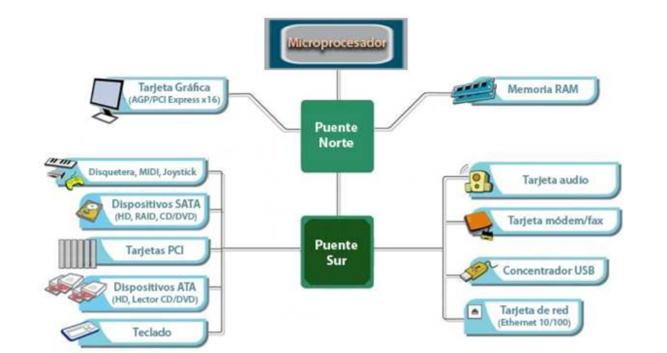

Unidades de almacenamiento clasificación.

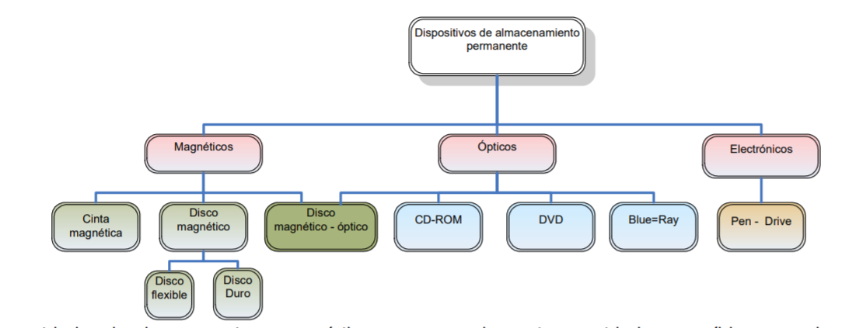

El software controla los dispositivos físicos, le indican que debe hacer, le da instrucciones específicas a los diferentes componentes para realizar las tareas necesarias.

El software del sistema operativo administra el procesador y gestiona el espacio de la memoria RAM, dirige el acceso de los programas a los periféricos y gestióna el funcionamiento de los dispositivos; asigna las aplicaciones a aquellos elementos necesarios para la ejecución de tareas que solicite el usuario, el sistema operativo SO para realizar sus funciones consta de tres elementos principales: **Núcleo** controla las funciones básicas del equipo – gestiona la memoria **administrador de archivos**  registra y gestiona los archivos creados por el usuario. **Interprete de comandos** comunica al usuario con el SO.

3. Define los siguientes conceptos

Código **Fuente**: es un conjunto de [líneas de texto](https://es.wikipedia.org/wiki/L%C3%ADnea_de_c%C3%B3digo_fuente) con los pasos que debe seguir la [computadora](https://es.wikipedia.org/wiki/Computadora) para ejecutar un programa.

**Código Objeto** Conjunto de instrucciones y datos escritos en un lenguaje que entiende el ordenador directamente: binario o código máquina. Provienen de la traducción de cierto código fuente, es un fragmento del programa final y es específico de la plataforma de ejecución.

Código Ejecutable corresponde a unidades de programas. Donde la [computadora](https://es.wikipedia.org/wiki/Computadora) puede realizar las [instrucciones](https://es.wikipedia.org/wiki/Conjunto_de_instrucciones) [compiladas](https://es.wikipedia.org/wiki/Compilador) que tendrán [enlazadas](https://es.wikipedia.org/wiki/Enlazador) una o varias [bibliotecas](https://es.wikipedia.org/wiki/Biblioteca_(inform%C3%A1tica)), la ventaja del código ejecutable es que esta compilado y por lo tanto sugiere menos errores para el usuario.

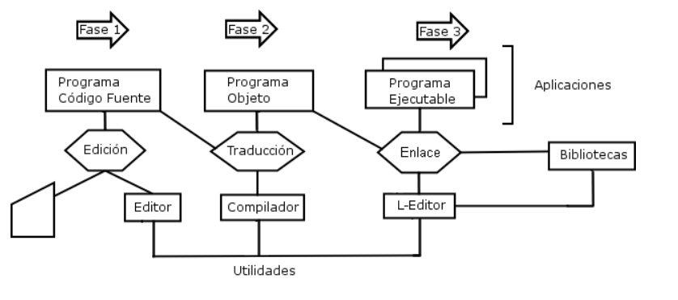

Bibliografía

1. Clasificación del software, tomado de https://vegagestion.es/los-tres-grandes-tipos-software/.

2. Sistemas informáticos y redes locales, notas del profesor.

2. https://softwarelab.org/es/sistema-operativo-ordenador/

3. https://es.wikipedia.org/wiki/Código_ejecutable